Simulation des données
Mory OUATTARA & Ndeye NIANG
2024-09-28

Les packages
library(clusterGeneration)
## Loading required package: MASS
library(cluster)
library(clusterSim)
library(FactoMineR)
library(sparsesvd)
library(PMA)
library(clusterCrit)
Simulation de 20 blocs identiques 5 variables et 4 classes par bloc

Structure visuelle des classes
Dlist=list()
Cl=list()
Disj=list()
Part=NULL
for(pos in 1:20){
Dlist[[pos]]=ResSim[[d]][[pos]][[m]][order(ResSim[[l]][[pos]][[m]]),]
viewClusters(Dlist[[pos]],rep(1:4,each=50))
Cl[[pos]]=kmeans(Dlist[[pos]],4)
Disj[[pos]]=tab.disjonctif(as.factor(Cl[[pos]]$cluster))
Part=cbind(Part,Cl[[pos]]$cluster)
}
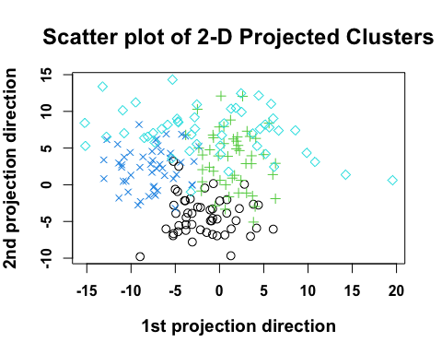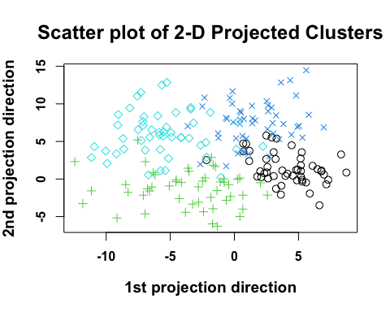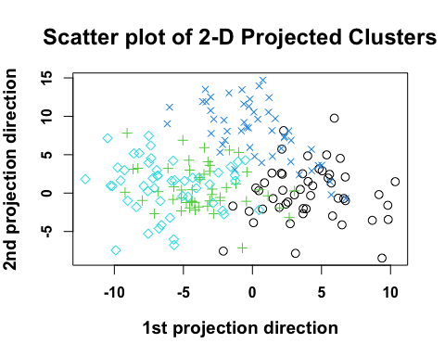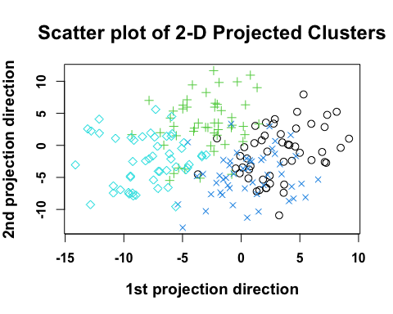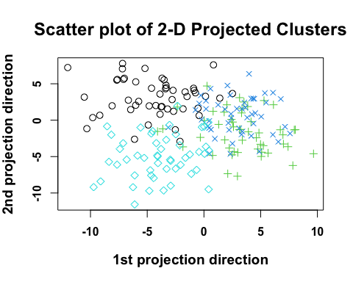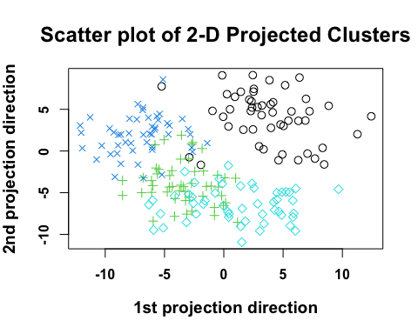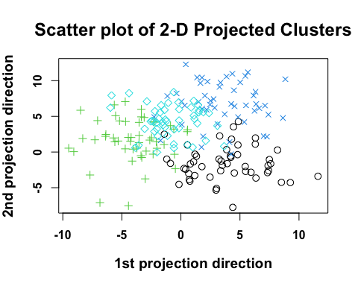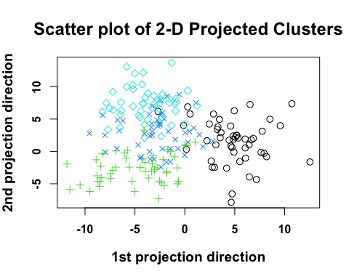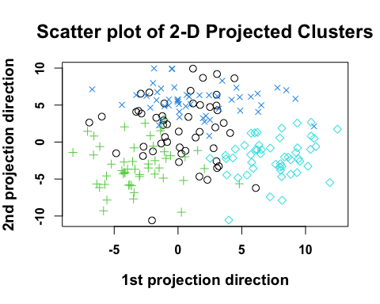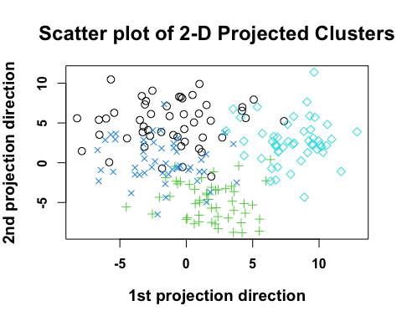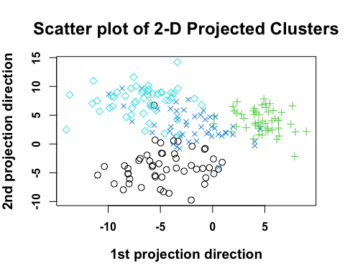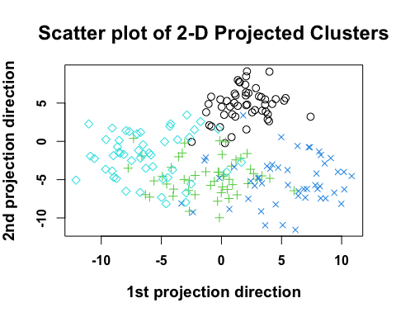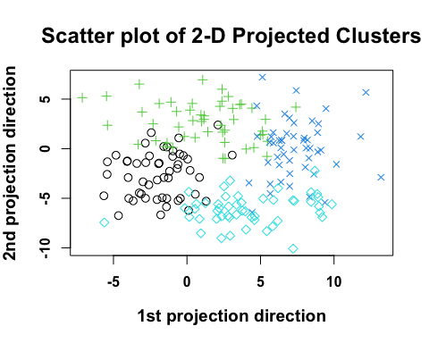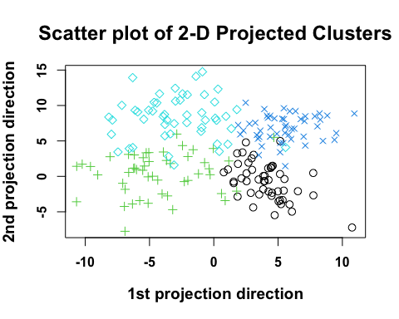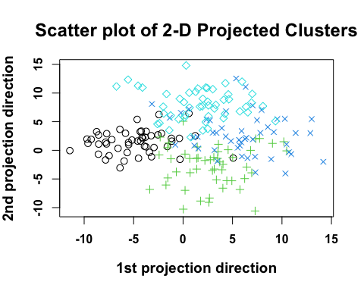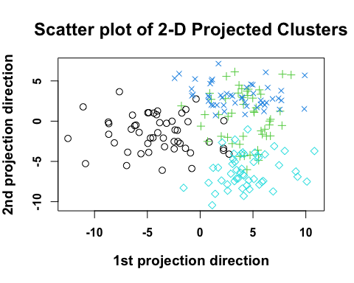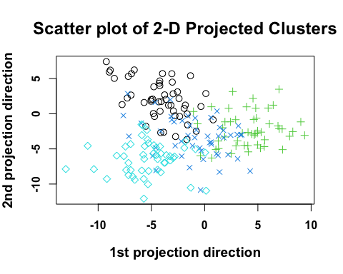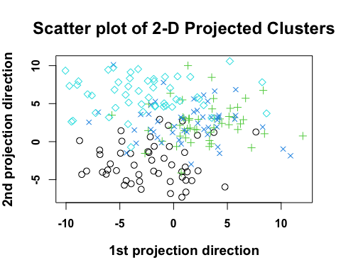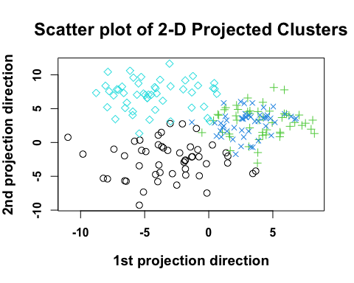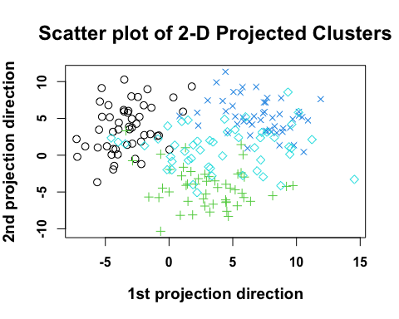

Calcul des RV Entre blocs
RV=matrix(0,20,20)
for(i in 1:20){
for (j in 1:20) {
RV[i,j]=RVcoef[[i]][[j]]$rv
}
}
round(RV,2)
## [,1] [,2] [,3] [,4] [,5] [,6] [,7] [,8] [,9] [,10] [,11] [,12] [,13]
## [1,] 1.00 0.56 0.59 0.58 0.51 0.60 0.54 0.54 0.51 0.54 0.60 0.55 0.57
## [2,] 0.56 1.00 0.69 0.71 0.63 0.69 0.69 0.65 0.64 0.72 0.74 0.68 0.69
## [3,] 0.59 0.69 1.00 0.74 0.67 0.72 0.68 0.73 0.69 0.70 0.75 0.66 0.72
## [4,] 0.58 0.71 0.74 1.00 0.69 0.74 0.70 0.72 0.69 0.76 0.76 0.68 0.73
## [5,] 0.51 0.63 0.67 0.69 1.00 0.69 0.62 0.62 0.62 0.68 0.68 0.61 0.65
## [6,] 0.60 0.69 0.72 0.74 0.69 1.00 0.68 0.68 0.67 0.74 0.76 0.67 0.71
## [7,] 0.54 0.69 0.68 0.70 0.62 0.68 1.00 0.65 0.64 0.68 0.70 0.63 0.70
## [8,] 0.54 0.65 0.73 0.72 0.62 0.68 0.65 1.00 0.65 0.68 0.69 0.63 0.67
## [9,] 0.51 0.64 0.69 0.69 0.62 0.67 0.64 0.65 1.00 0.66 0.69 0.65 0.69
## [10,] 0.54 0.72 0.70 0.76 0.68 0.74 0.68 0.68 0.66 1.00 0.72 0.66 0.70
## [11,] 0.60 0.74 0.75 0.76 0.68 0.76 0.70 0.69 0.69 0.72 1.00 0.72 0.78
## [12,] 0.55 0.68 0.66 0.68 0.61 0.67 0.63 0.63 0.65 0.66 0.72 1.00 0.70
## [13,] 0.57 0.69 0.72 0.73 0.65 0.71 0.70 0.67 0.69 0.70 0.78 0.70 1.00
## [14,] 0.58 0.69 0.72 0.78 0.68 0.75 0.70 0.68 0.67 0.71 0.74 0.67 0.72
## [15,] 0.56 0.67 0.68 0.70 0.63 0.70 0.65 0.63 0.65 0.71 0.71 0.69 0.68
## [16,] 0.49 0.62 0.65 0.65 0.61 0.65 0.60 0.58 0.64 0.65 0.64 0.58 0.63
## [17,] 0.47 0.63 0.64 0.67 0.56 0.62 0.63 0.60 0.60 0.61 0.64 0.61 0.62
## [18,] 0.45 0.56 0.58 0.62 0.55 0.58 0.60 0.55 0.54 0.59 0.61 0.54 0.58
## [19,] 0.57 0.71 0.74 0.76 0.73 0.75 0.70 0.69 0.69 0.72 0.76 0.68 0.73
## [20,] 0.55 0.67 0.68 0.71 0.63 0.68 0.63 0.65 0.62 0.67 0.70 0.63 0.69
## [,14] [,15] [,16] [,17] [,18] [,19] [,20]
## [1,] 0.58 0.56 0.49 0.47 0.45 0.57 0.55
## [2,] 0.69 0.67 0.62 0.63 0.56 0.71 0.67
## [3,] 0.72 0.68 0.65 0.64 0.58 0.74 0.68
## [4,] 0.78 0.70 0.65 0.67 0.62 0.76 0.71
## [5,] 0.68 0.63 0.61 0.56 0.55 0.73 0.63
## [6,] 0.75 0.70 0.65 0.62 0.58 0.75 0.68
## [7,] 0.70 0.65 0.60 0.63 0.60 0.70 0.63
## [8,] 0.68 0.63 0.58 0.60 0.55 0.69 0.65
## [9,] 0.67 0.65 0.64 0.60 0.54 0.69 0.62
## [10,] 0.71 0.71 0.65 0.61 0.59 0.72 0.67
## [11,] 0.74 0.71 0.64 0.64 0.61 0.76 0.70
## [12,] 0.67 0.69 0.58 0.61 0.54 0.68 0.63
## [13,] 0.72 0.68 0.63 0.62 0.58 0.73 0.69
## [14,] 1.00 0.71 0.65 0.63 0.60 0.78 0.70
## [15,] 0.71 1.00 0.62 0.58 0.58 0.73 0.64
## [16,] 0.65 0.62 1.00 0.55 0.53 0.65 0.60
## [17,] 0.63 0.58 0.55 1.00 0.53 0.63 0.60
## [18,] 0.60 0.58 0.53 0.53 1.00 0.62 0.59
## [19,] 0.78 0.73 0.65 0.63 0.62 1.00 0.69
## [20,] 0.70 0.64 0.60 0.60 0.59 0.69 1.00

SVD Sparse via PMD avec affichage de u et v
M <- as.matrix(RV)
Sumabsus=seq(1,(sqrt(dim(M)[1])-1),len=20)
cv.out <- PMD.cv(M, type="standard",sumabss = seq(0.3,1,len=100),sumabsus = 1:4)
## Fold 1 out of 5
## Fold 2 out of 5
## Fold 3 out of 5
## Fold 4 out of 5
## Fold 5 out of 5
out <- PMD(M, type="standard", sumabs=cv.out$bestsumabs, K=1)
## 1
cbind(out$u,out$v)
## [,1] [,2]
## [1,] -0.36073964 -0.36073964
## [2,] 0.19072246 0.19072246
## [3,] 0.25210718 0.25210718
## [4,] 0.31954837 0.31954837
## [5,] 0.11058772 0.11058772
## [6,] 0.27113122 0.27113122
## [7,] 0.13438272 0.13438272
## [8,] 0.13722404 0.13722404
## [9,] 0.12130454 0.12130454
## [10,] 0.26303458 0.26303458
## [11,] 0.31536422 0.31536422
## [12,] 0.11061459 0.11061459
## [13,] 0.24938478 0.24938478
## [14,] 0.28964240 0.28964240
## [15,] 0.16920254 0.16920254
## [16,] -0.01756861 -0.01756861
## [17,] -0.06913353 -0.06913353
## [18,] -0.23858441 -0.23858441
## [19,] 0.31931410 0.31931410
## [20,] 0.10446274 0.10446274

ACP sur la matrice W*
ResPCA=PCA(M)
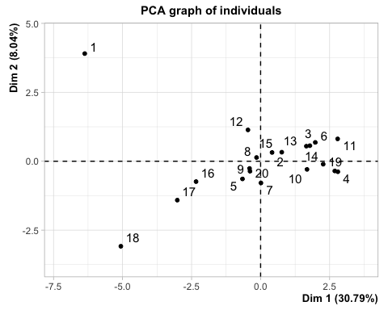
## Warning: ggrepel: 4 unlabeled data points (too many overlaps). Consider
## increasing max.overlaps
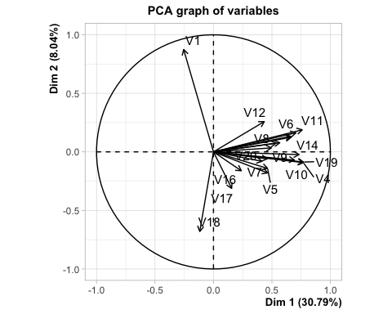
WRV=ResPCA$var$coord[,1]/sum(ResPCA$var$coord[,1]^2)
W_hatPCA=matrix(0,200,200)
for( pos in 1:dim(M)[1]){
W_hatPCA=W_hatPCA+as.matrix(WRV[pos]*Dlist[[pos]]%*%t(Dlist[[pos]]))
}

Construction de la matrice W*

Partition Finale

Comparaison des partitions avec l’indice de RAND
RIdx=matrix(0,dim(Part)[2],dim(Part)[2])
for(i in 1:dim(Part)[2]){
for(j in 1:dim(Part)[2]){
RIdx[i,j]=extCriteria(Part[,i], Part[,j], "Rand")$rand
}
}
colnames(RIdx)=c(paste(rep("blocs",20),1:20,sep=""),"PMD","PCA","Label")
rownames(RIdx)=c(paste(rep("blocs",20),1:20,sep=""),"PMD","PCA","Label")
round(RIdx,2)
## blocs1 blocs2 blocs3 blocs4 blocs5 blocs6 blocs7 blocs8 blocs9 blocs10
## blocs1 1.00 0.83 0.84 0.84 0.81 0.84 0.82 0.82 0.81 0.82
## blocs2 0.83 1.00 0.88 0.89 0.86 0.88 0.88 0.87 0.86 0.89
## blocs3 0.84 0.88 1.00 0.90 0.87 0.89 0.88 0.90 0.88 0.89
## blocs4 0.84 0.89 0.90 1.00 0.88 0.90 0.89 0.89 0.88 0.91
## blocs5 0.81 0.86 0.87 0.88 1.00 0.88 0.86 0.86 0.86 0.88
## blocs6 0.84 0.88 0.89 0.90 0.88 1.00 0.88 0.88 0.87 0.90
## blocs7 0.82 0.88 0.88 0.89 0.86 0.88 1.00 0.87 0.86 0.88
## blocs8 0.82 0.87 0.90 0.89 0.86 0.88 0.87 1.00 0.87 0.88
## blocs9 0.81 0.86 0.88 0.88 0.86 0.87 0.86 0.87 1.00 0.87
## blocs10 0.82 0.89 0.89 0.91 0.88 0.90 0.88 0.88 0.87 1.00
## blocs11 0.84 0.90 0.91 0.91 0.88 0.91 0.89 0.88 0.88 0.89
## blocs12 0.82 0.88 0.87 0.88 0.85 0.87 0.86 0.86 0.87 0.87
## blocs13 0.83 0.88 0.89 0.90 0.87 0.89 0.88 0.87 0.88 0.89
## blocs14 0.84 0.88 0.89 0.92 0.88 0.90 0.88 0.88 0.88 0.89
## blocs15 0.82 0.87 0.88 0.89 0.86 0.88 0.87 0.86 0.87 0.89
## blocs16 0.80 0.85 0.86 0.87 0.85 0.86 0.84 0.84 0.86 0.87
## blocs17 0.79 0.86 0.86 0.87 0.83 0.85 0.86 0.85 0.85 0.85
## blocs18 0.78 0.83 0.84 0.85 0.83 0.84 0.85 0.83 0.82 0.84
## blocs19 0.83 0.89 0.90 0.91 0.90 0.91 0.89 0.88 0.88 0.90
## blocs20 0.83 0.87 0.88 0.89 0.86 0.87 0.86 0.86 0.86 0.87
## PMD 0.83 0.89 0.90 0.91 0.88 0.89 0.88 0.88 0.87 0.89
## PCA 0.87 0.93 0.94 0.95 0.92 0.94 0.93 0.92 0.92 0.94
## Label 0.87 0.93 0.94 0.95 0.92 0.94 0.93 0.92 0.92 0.94
## blocs11 blocs12 blocs13 blocs14 blocs15 blocs16 blocs17 blocs18 blocs19
## blocs1 0.84 0.82 0.83 0.84 0.82 0.80 0.79 0.78 0.83
## blocs2 0.90 0.88 0.88 0.88 0.87 0.85 0.86 0.83 0.89
## blocs3 0.91 0.87 0.89 0.89 0.88 0.86 0.86 0.84 0.90
## blocs4 0.91 0.88 0.90 0.92 0.89 0.87 0.87 0.85 0.91
## blocs5 0.88 0.85 0.87 0.88 0.86 0.85 0.83 0.83 0.90
## blocs6 0.91 0.87 0.89 0.90 0.88 0.86 0.85 0.84 0.91
## blocs7 0.89 0.86 0.88 0.88 0.87 0.84 0.86 0.85 0.89
## blocs8 0.88 0.86 0.87 0.88 0.86 0.84 0.85 0.83 0.88
## blocs9 0.88 0.87 0.88 0.88 0.87 0.86 0.85 0.82 0.88
## blocs10 0.89 0.87 0.89 0.89 0.89 0.87 0.85 0.84 0.90
## blocs11 1.00 0.89 0.91 0.90 0.89 0.86 0.86 0.85 0.91
## blocs12 0.89 1.00 0.89 0.87 0.88 0.84 0.85 0.82 0.88
## blocs13 0.91 0.89 1.00 0.89 0.88 0.86 0.86 0.84 0.90
## blocs14 0.90 0.87 0.89 1.00 0.89 0.86 0.86 0.85 0.91
## blocs15 0.89 0.88 0.88 0.89 1.00 0.85 0.84 0.84 0.90
## blocs16 0.86 0.84 0.86 0.86 0.85 1.00 0.83 0.81 0.86
## blocs17 0.86 0.85 0.86 0.86 0.84 0.83 1.00 0.82 0.86
## blocs18 0.85 0.82 0.84 0.85 0.84 0.81 0.82 1.00 0.85
## blocs19 0.91 0.88 0.90 0.91 0.90 0.86 0.86 0.85 1.00
## blocs20 0.88 0.86 0.88 0.88 0.86 0.85 0.85 0.84 0.88
## PMD 0.90 0.87 0.90 0.89 0.88 0.86 0.86 0.84 0.90
## PCA 0.95 0.92 0.94 0.95 0.93 0.91 0.90 0.88 0.95
## Label 0.95 0.92 0.94 0.95 0.93 0.91 0.90 0.88 0.95
## blocs20 PMD PCA Label
## blocs1 0.83 0.83 0.87 0.87
## blocs2 0.87 0.89 0.93 0.93
## blocs3 0.88 0.90 0.94 0.94
## blocs4 0.89 0.91 0.95 0.95
## blocs5 0.86 0.88 0.92 0.92
## blocs6 0.87 0.89 0.94 0.94
## blocs7 0.86 0.88 0.93 0.93
## blocs8 0.86 0.88 0.92 0.92
## blocs9 0.86 0.87 0.92 0.92
## blocs10 0.87 0.89 0.94 0.94
## blocs11 0.88 0.90 0.95 0.95
## blocs12 0.86 0.87 0.92 0.92
## blocs13 0.88 0.90 0.94 0.94
## blocs14 0.88 0.89 0.95 0.95
## blocs15 0.86 0.88 0.93 0.93
## blocs16 0.85 0.86 0.91 0.91
## blocs17 0.85 0.86 0.90 0.90
## blocs18 0.84 0.84 0.88 0.88
## blocs19 0.88 0.90 0.95 0.95
## blocs20 1.00 0.96 0.92 0.92
## PMD 0.96 1.00 0.94 0.94
## PCA 0.92 0.94 1.00 1.00
## Label 0.92 0.94 1.00 1.00

